TABLA DE CONTENIDO

1. INTRODUCCIÓN 2
2. OBJETIVO 2
3. MARCO LEGAL Y TÉCNICO 2
4. DEFINICIÓN DE TÉRMINOS 2
5. INGRESO AL APLICATIVO 3
5.1. TRÁMITES 3
5.1.1. BUSCAR POR EXPEDIENTE 3
5.1.2. LÍNEA DE TIEMPO USUARIO 7
5.1.3. LÍNEA DE TIEMPO INTERNA 8
5.2. CONFIGURACIÓN DEL SISTEMA 9
5.2.1. USUARIOS 9
5.2.2. ROLES 11
5.2.3. CREAR NUEVO USUARIO / ROL 12
5.2.4. DIRECCIONES TERRITORIALES 17
5.2.5. ÁREAS PROTEGIDAS 20
5.2.6. TIPOS DE DOCUMENTOS 23
5.2.7. TIPOS DE PERSONA 27
5.2.8. MONEDAS 31
5.2.9. UNIDADES 34
5.3. PARAMETRIZACIÓN DE TRÁMITES 38
5.3.1. TIPOS DE TRÁMITES 38
5.3.2. TIPOS DE NOTIFICACIÓN 40
5.3.3. TIPOS DE OBLIGACIÓN 43
5.3.4. TIPOS DE ENVÍO 46
6. CONTROL DE CAMBIOS 49

1. INTRODUCCIÓN

El programa “Aplicativo de Seguimiento a Trámites Ambientales”, es una herramienta que permite registrar información relevante sobre las fases o etapas de los trámites, documentos y demás actuaciones que integran los expedientes de trámite de competencia de Parques Nacionales Naturales de Colombia, el cual surge de la necesidad por conocer la trazabilidad de la totalidad de expedientes y solicitudes que se reciben en la dependencia, de manera que se cuente con un panorama general del grado de cumplimiento de los términos o plazos internos de atención de los trámites, eliminando los retrasos que pueden surgir por el alto volumen de trabajo o la necesidad de implementar acciones que permitan dar atención oportuna de términos requeridos.

Durante el tiempo que llevó la transformación de las bases de datos (hojas de cálculo) a un único aplicativo para todos los trámites, se identificó la potencialidad del sistema en brindar una visualización de la trazabilidad de los trámites, tanto para los usuarios internos, como externos (ciudadanía).

El “aplicativo de seguimiento a Trámites Ambientales” cuenta con (ocho) 8 roles, dentro de los cuales se encuentran (Atención, Expediente, Jurídico, Técnico, Notificador, Licencias, Documental y Administrador.) que intervienen en cada etapa de la ejecución de un trámite desde que se ingresa al sistema hasta que se archiva toda la información generada por el mismo.

2. OBJETIVO

Suministrar al usuario perfil administrador los lineamientos e información necesaria para administrar el “Aplicativo de seguimiento a trámites ambientales”.

3. MARCO LEGAL Y TÉCNICO

Decreto 1151 de 2008: EI objetivo es contribuir con la construcción de un Estado más eficiente, más transparente y participativo, y que preste mejores servicios a los ciudadanos y a las empresas, a través del aprovechamiento de las Tecnologías de la Información y la Comunicación. Este aplicativo obedece a la necesidad de dar cumplimiento a las exigencias de la ciudadanía.

4. DEFINICIÓN DE TÉRMINOS
AP | Área protegida
NÚMERO VITAL | Número de seguimiento de la solicitud que le otorga la Ventanilla VITAL al usuario externo cuando presenta una solicitud de trámite, para que pueda visualizar las actuaciones adelantadas por la Entidad.
PNNC | Parques Nacionales Naturales de Colombia: Unidad Administrativa Especial encargada de administrar las áreas del sistema de parques nacional naturales y la coordinación del Sistema Nacional de Áreas Protegidas. adscrita al Ministerio de Ambiente y Desarrollo Sostenible.

5. INGRESO AL APLICATIVO

Para acceder a la plataforma de Aplicativo de Seguimiento a Trámites Ambientales digite en su explorador https://tramites.parquesnacionales.gov.co/index.php/user/login.

Diligencie el Usuario y Contraseña, para finalizar hacer clic en el botón Iniciar sesión como se observa en el recuadro bordeado en color rojo.

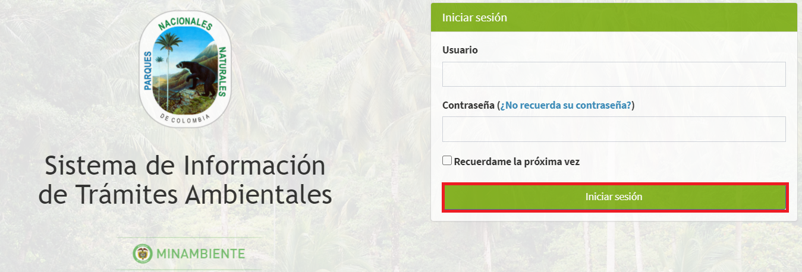
Imagen 1. Formulario ingreso usuario y contraseña.

5.1. TRÁMITES

5.1.1. BUSCAR POR EXPEDIENTE
Para realizar la búsqueda de un trámite por expediente hacer clic en la pestaña Buscar por expediente como se observa en el recuadro bordeado de color rojo.

Imagen 2. Menú Trámites – Pestaña Buscar expediente
En la pantalla se observa el campo que permite realizar la búsqueda por número de expediente, identificación o nombre del solicitante, al finalizar hacer clic en el botón Buscar como se observa en el recuadro bordeado de color rojo.

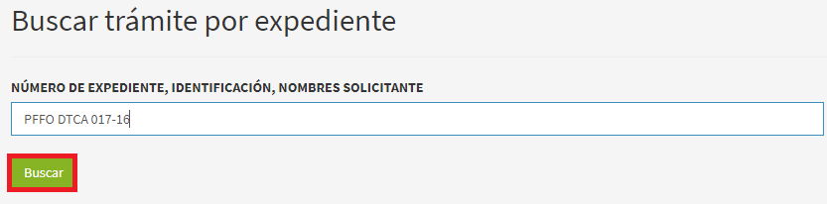
Imagen 3. Búsqueda de expediente

En la parte inferior de la pantalla se mostrará la información del expediente como se observa en la siguiente imagen.

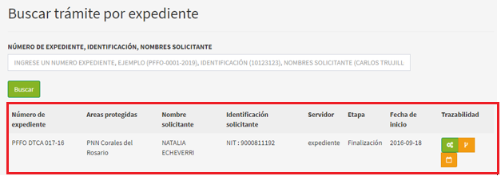
Imagen 4. Información del expediente

Para realizar una modificación de etapa y/o responsable, hacer clic en el botón Modificar etapa y/o responsable como se observa en el recuadro bordeado de color rojo.

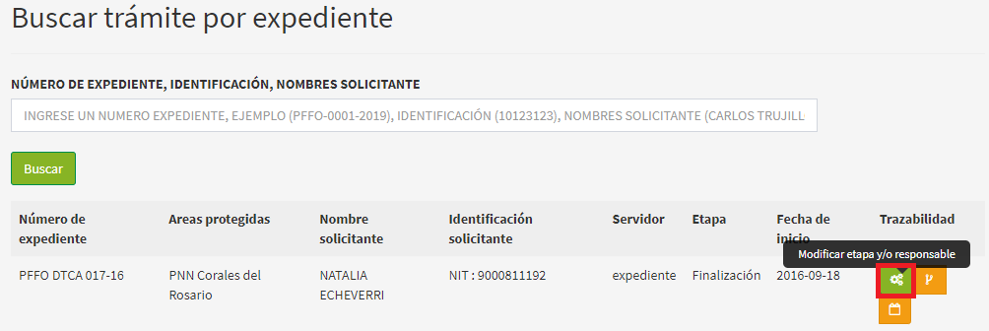
Imagen 5. Modificar etapa

Se despliega la información del trámite a modificar como se visualiza en la siguiente imagen:

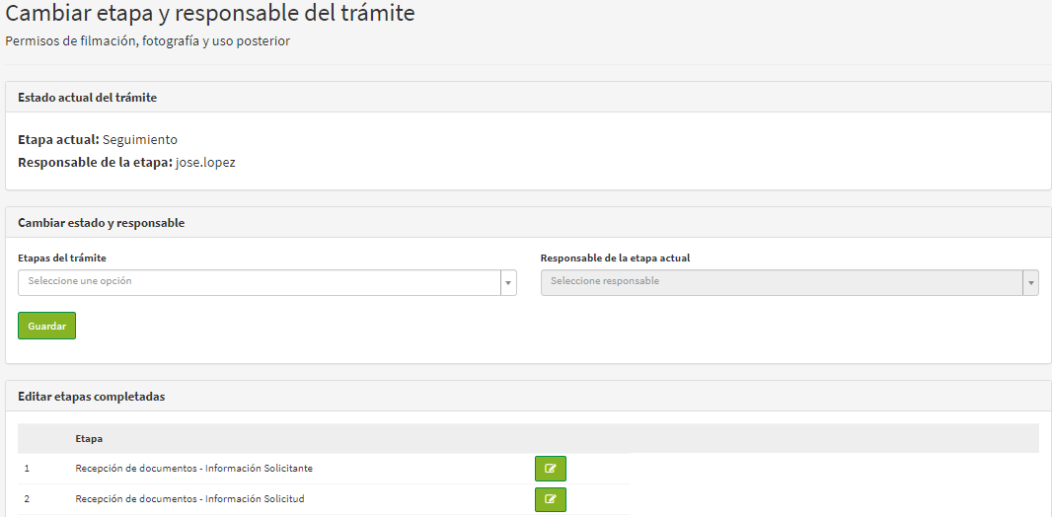
Imagen 6. Formulario información trámite

Seleccionar la etapa que se requiere modificar, hacer clic en el botón Editar información de la etapa como se visualiza en la imagen del recuadro bordeada de color rojo.

Imagen 7. Botón editar información

Importante: La modificación de los datos diligenciados en el formulario, así como cambios en el responsable y etapa del trámite, deberán estar precedidos y soportados en una comunicación formal en la que el servidor de la Entidad, justifica la modificación por algún error en la captura en la asignación, debido a que la edición de información es sensible y puede estar sujeto a procesos de auditoría interna o externa.

Posteriormente se despliega la información del trámite que permite realizar la modificación; para finalizar hacer clic en el botón Actualizar como se observa en el recuadro bordeado de color rojo.

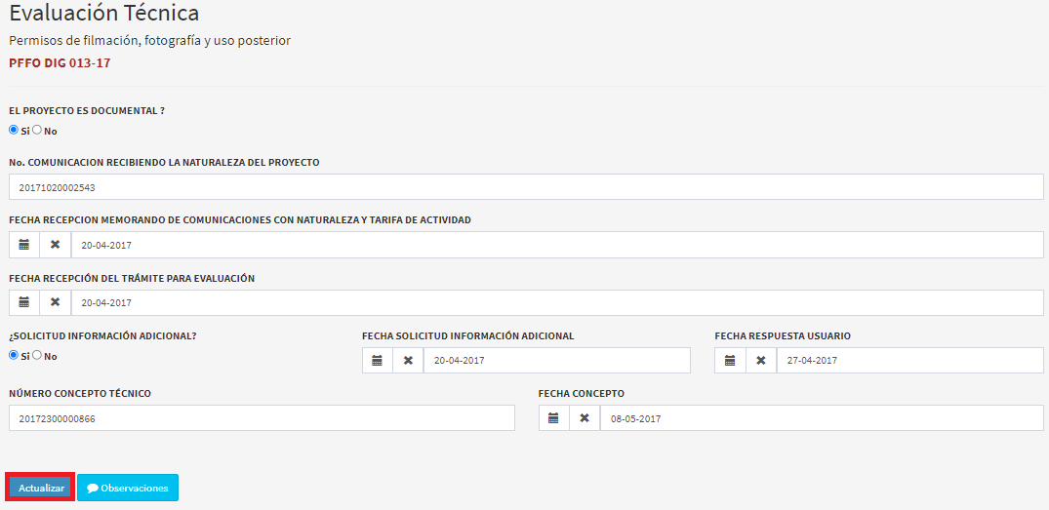
Imagen 8. Formulario para modificación.

Para completar la acción de la modificación realizada hacer clic en el botón Guardar como se observa en el recuadro bordeado de color rojo.

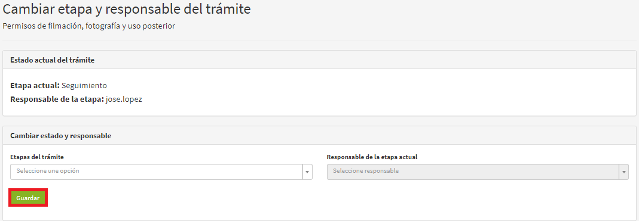
Imagen 9. Botón guardar.

Para conocer la trazabilidad del trámite se presentan dos opciones:

- Línea de tiempo de usuario
- Línea de tiempo interna

5.1.2. LÍNEA DE TIEMPO USUARIO
Permite validar en qué etapa del trámite, hacer clic en el botón Línea de tiempo usuario como se observa en el recuadro bordeado de color rojo.

Imagen 10. Botón línea de tiempo usuario.

Se despliega en la ventana el avance del trámite del ciudadano como se observa en la siguiente imagen.

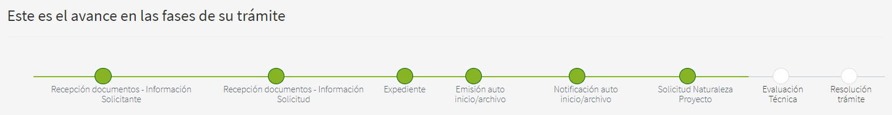
Imagen 11. Imagen línea de tiempo usuario.

5.1.3. LÍNEA DE TIEMPO INTERNA

Permite conocer en qué etapa se encuentra el trámite, por ella frente a cada uno se presentan 5 iconos, por favor hacer clic en el botón Línea de tiempo interna como se observa en la imagen del recuadro bordeado en color rojo.

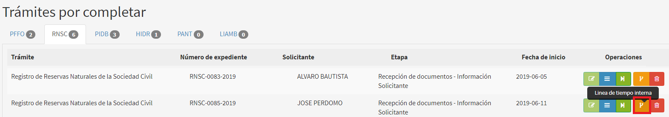
Imagen 12. Botón línea de tiempo interna.

Se despliega en la pantalla la línea de tiempo del trámite como se observa en la siguiente imagen.

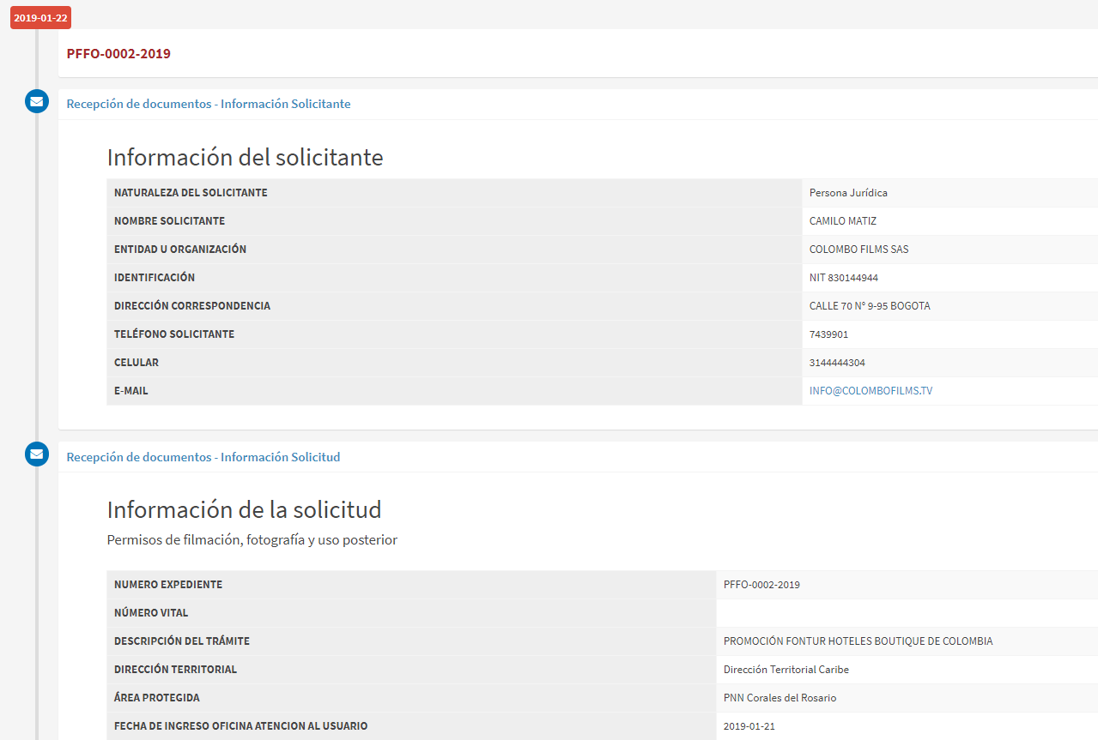
Imagen 13. Imagen línea de tiempo interna.

5.2. CONFIGURACIÓN DEL SISTEMA

5.2.1. USUARIOS
La pestaña de usuarios permite crear, actualizar y visualizar los usuarios y roles que se encuentran dentro del aplicativo y que hacen parte de las etapas de trámite de un documento. Hacer clic en el botón Usuarios como se visualiza en el recuadro bordeado de color rojo.

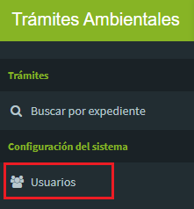
Imagen 14. Menú Configuración del sistema – Pestaña Usuarios.

Se despliega la ventana que permite visualizar los usuarios creados dentro del aplicativo como se visualiza en la siguiente imagen, dentro de la misma pantalla se encuentra la opción de bloquear o desbloquear, para realizar esta acción seleccionar el usuario y hacer clic en el botón desbloquear como se observa en la imagen del recuadro bordeado en color rojo.

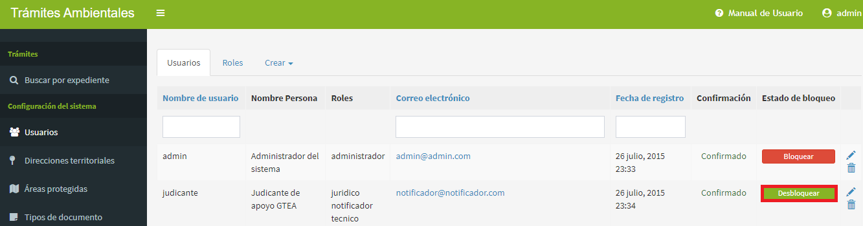
Imagen 15. Ventana de usuarios creados

Para confirmar la acción se despliega una ventana emergente, seleccione el botón Aceptar como se observa en el recuadro bordeado de color rojo.

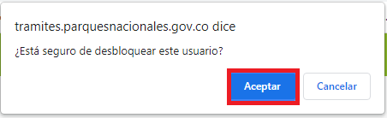
Imagen 16. Mensaje de confirmación.

El usuario cambiara su estado como se observa en la siguiente imagen:

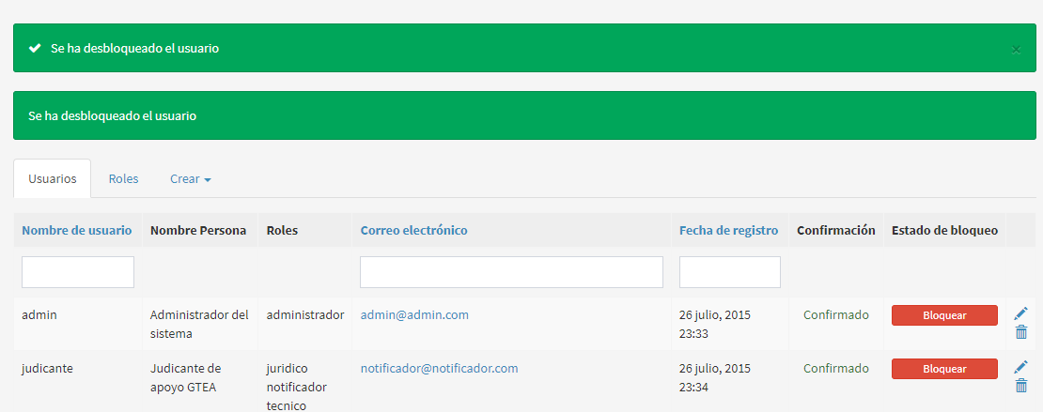
Imagen 17. Formulario cambio de estado.

Seleccione el usuario que requiere realizar actualización, hacer clic en el icono en forma de Lápiz como se visualiza en la imagen del recuadro bordeado en color rojo.

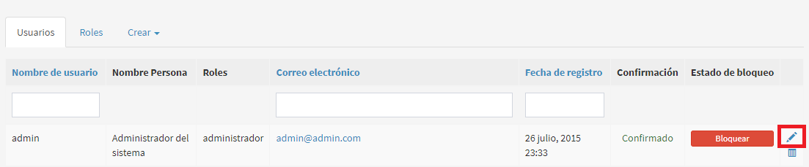
Imagen 18. Botón en forma de lápiz.

Se despliega el formulario que permite realizar la actualización de la información del usuario, como se observa en la siguiente imagen, para finalizar hacer clic en el botón Actualizar como se observa en la imagen del recuadro bordeado de color rojo.

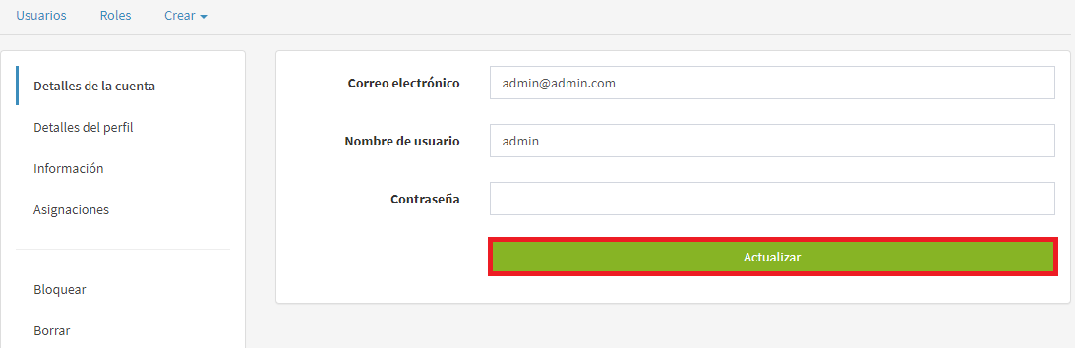
Imagen 19. Botón actualizar.

5.2.2. ROLES
La pestaña roles permite crear, actualizar y visualizar los roles que se encuentran dentro del aplicativo y que hacen parte de las etapas de trámite de un documento.

Nota: Esta funcionalidad solo se realiza en el momento que se necesite la creación o modificación de un rol previamente establecido, actividad que para realizarse se debe coordinar con el Ingeniero desarrollador del software.

Hacer clic en el botón Roles como se visualiza en el recuadro bordeado de color rojo,

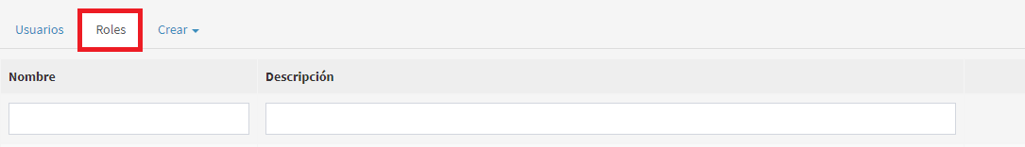
Imagen 20. Pestaña roles.

El aplicativo despliega los roles que se encuentran dentro del aplicativo, para realizar la actualización de un rol hacer clic en el icono en forma de Lápiz como se visualiza en la imagen del recuadro bordeado en color rojo.

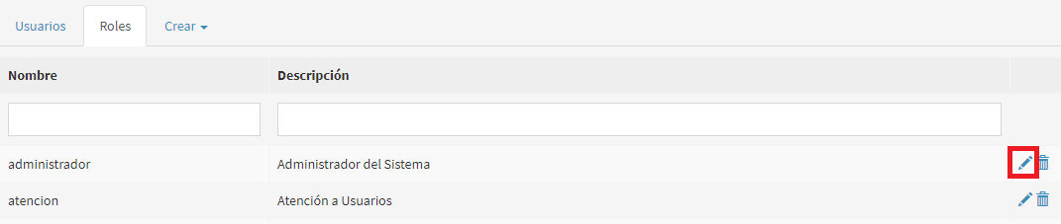
Imagen 21. Botón en forma de lápiz.

Se despliega el formulario que permite actualizar la información de rol como se observa en la siguiente imagen, después se da clic en el botón Guardar como se observa en la imagen del recuadro bordeado de color rojo.

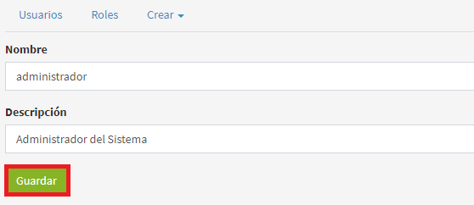
Imagen 22. Formulario actualización.

5.2.3. CREAR NUEVO USUARIO / ROL
Para crear un nuevo usuario o rol dentro del aplicativo hacer clic en el botón Crear¸ como se observa en el recuadro bordeado de color rojo.

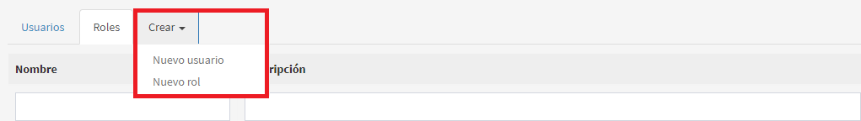
Imagen 23. Pestaña Crear.

Se despliega la opción de Nuevo usuario / Nuevo rol, seleccione la opción que se requiere, para este ejemplo seleccionar Nuevo usuario, diligencie el formulario que se despliega con la información solicitada, para finalizar hacer clic en el botón Guardar como se observa en el recuadro bordeado de color rojo.

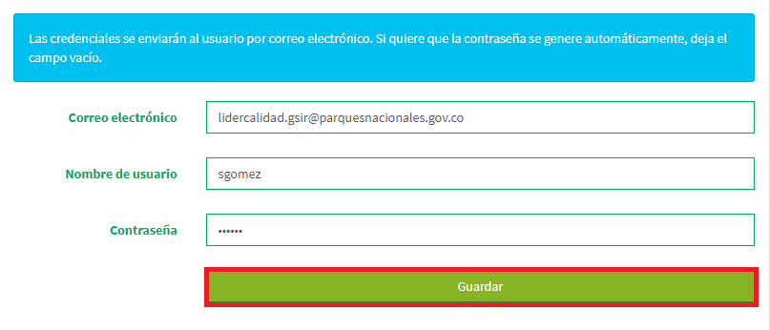
Imagen 24. Formulario actualización.

Después de creado el usuario se despliegan las siguientes funcionalidades que permite realizar acciones sobre el usuario, como se observa en la siguiente imagen:

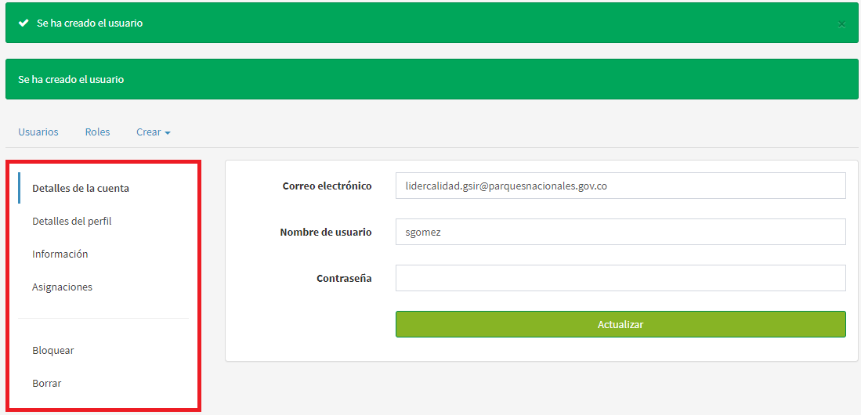
Imagen 25. Formulario de funcionalidades.

- Detalles del Perfil

Para completar la información del nuevo usuario creado, hacer clic en el botón Detalles del perfil como se visualiza en el recuadro bordeado de color rojo, el cual permite colocar el nombre del usuario y un correo adicional, al finalizar hacer clic en el botón Actualizar.

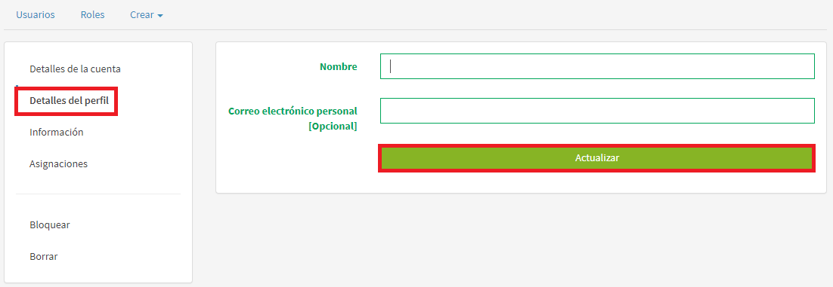
Imagen 26. Pestaña detalles del perfil.

- Información

Para conocer la información del nuevo usuario creado, hacer clic en botón Información como se visualiza en el recuadro bordeado de color rojo, se despliega la información del usuario como se visualiza en la imagen.

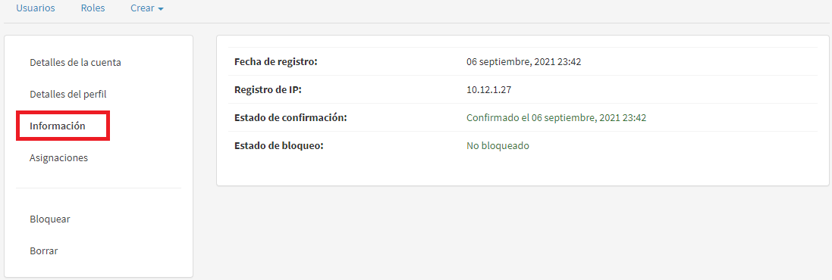
Imagen 27. Pestaña información.

- Asignaciones

Para asignar el rol(es) al nuevo usuario creado hacer clic en el botón Asignaciones como se observa en el recuadro bordeado de color rojo, y posteriormente hacer clic sobre el espacio en blanco del campo Ítem para que se desplieguen los diferentes roles, seleccionar el rol(es) a asignar utilizando la lista desplegable.

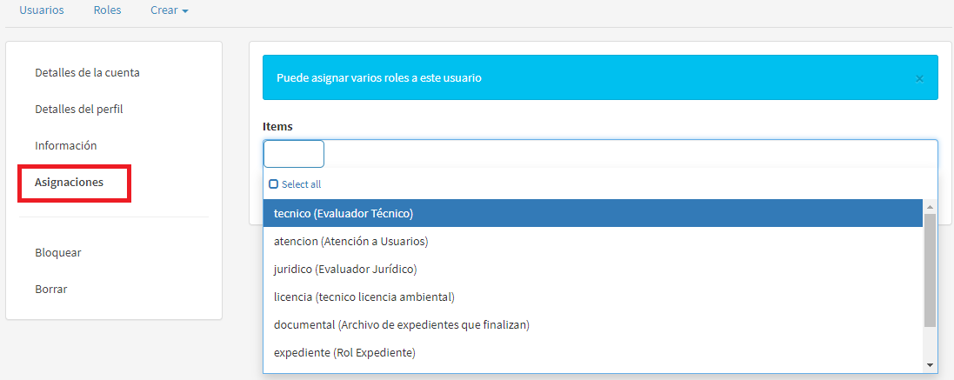
Imagen 28. Pestaña asignaciones

Después de seleccionar el rol(es), hacer clic en el botón Actualizar asignaciones como se visualiza en el recuadro bordeado de color rojo.

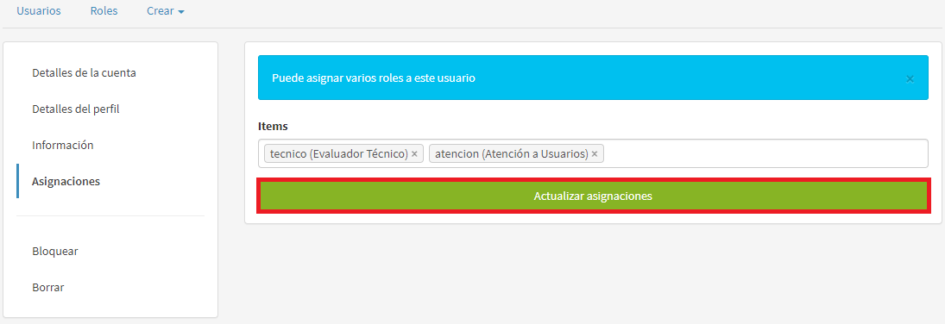
Imagen 29. Botón actualizar asignaciones.

- Bloquear

Seleccionar el usuario que se requiere bloquear, hacer clic en el botón Bloquear como se observa en el recuadro bordeado de color rojo.

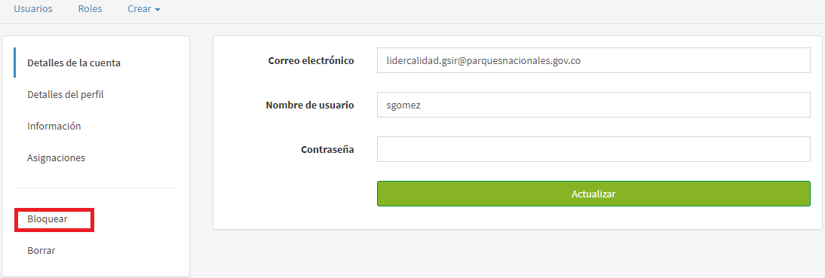
Imagen 30. Pestaña bloquear.

Se despliega un aviso de confirmación, hacer clic en el botón Aceptar como se visualiza en el recuadro bordeado de color rojo.

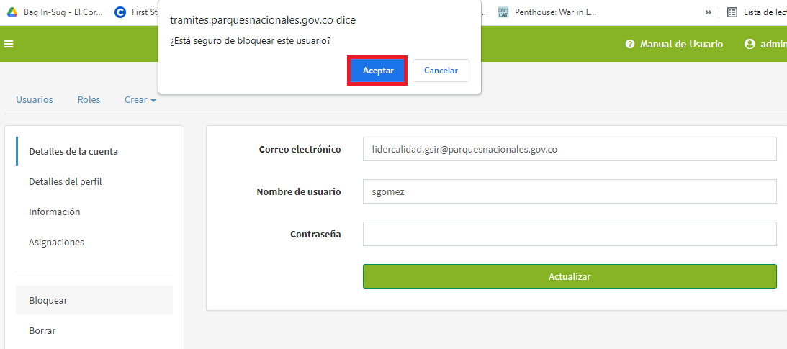
Imagen 31. Mensaje de confirmación.

- Borrar

Si se requiere eliminar un usuario, seleccionar el usuario y hacer clic en el botón Borrar como se visualiza en el recuadro bordeado de color rojo.

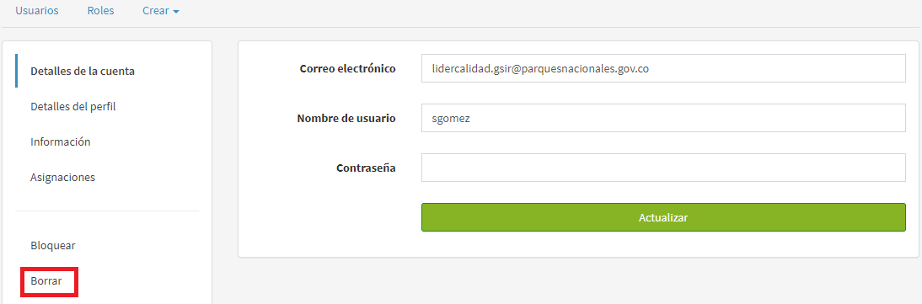
Imagen 32. Pestaña borrar.

Se despliega un aviso de confirmación, hacer clic en el botón Aceptar como se visualiza en el recuadro bordeado de color rojo, en caso estar seguro el sistema le permite cancelar la acción.

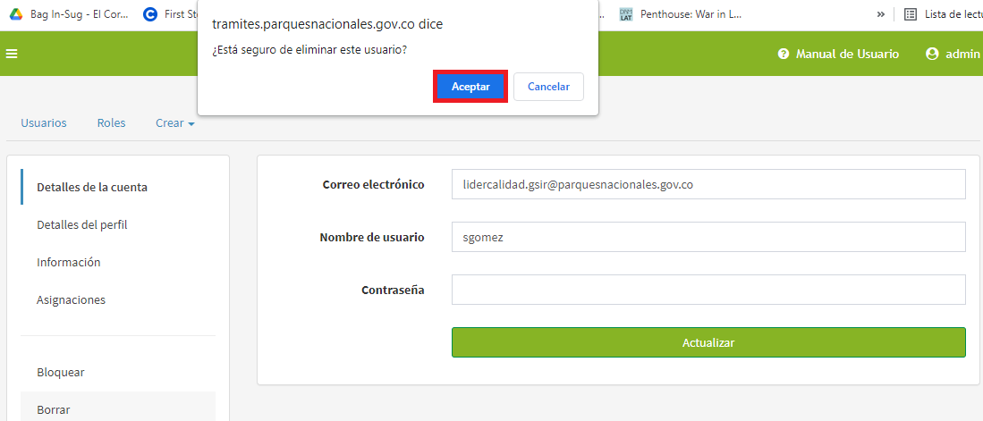
Imagen 33. Mensaje de confirmación.

5.2.4. DIRECCIONES TERRITORIALES
Para actualizar o eliminar una dirección territorial hacer clic en la pestaña Direcciones territoriales como se observa en la imagen del recuadro bordeado de color rojo.

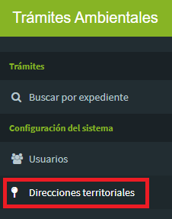
Imagen 34. Menú Configuración del sistema – Pestaña Direcciones territoriales.

Se despliega la ventana que permite visualizar las direcciones territoriales previamente creadas, para observar la información de la territorial, seleccionar la dependencia que se requiere consulta y hacer clic en el botón en forma de Ojo como se observa en el recuadro bordeado de color rojo.

Imagen 35. Botón en forma de ojo

Se despliega la información de la territorial como se observa en la siguiente imagen.

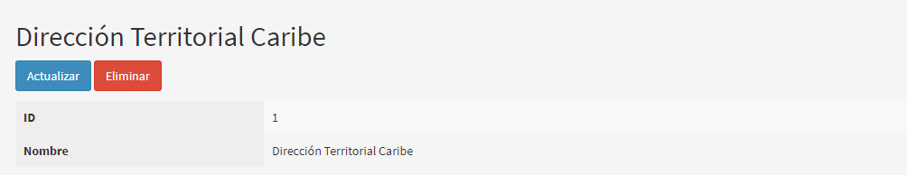
Imagen 36. Formulario de información.

Para realizar una modificación al nombre de la territorial, hacer clic en el botón en forma de Lápiz como se observa en la imagen del recuadro bordeada en color rojo.

Imagen 37. Botón en forma de lápiz.

Se despliega la información de la territorial, realizar el cambio y hacer clic en el botón Actualizar como se observa en el recuadro bordeado de color rojo.

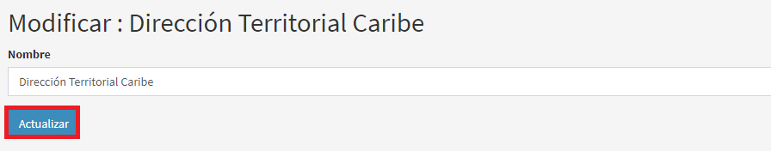
Imagen 38. Botón actualizar.

Si se requiere eliminar una territorial, hacer clic en el icono en forma de Caneca como se observa en el recuadro bordeado de color rojo.

Imagen 39. Botón en forma de caneca.

Para confirmar la acción se despliega un aviso de confirmación, seleccione el botón Aceptar como se observa en el recuadro bordeado de color rojo.

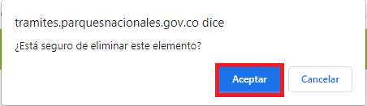
Imagen 40. Mensaje de confirmación.

5.2.5. ÁREAS PROTEGIDAS
Para crear, modificar y visualizar un área protegida hacer clic en la pestaña Áreas protegidas como se visualiza en el recuadro bordeado de color rojo.

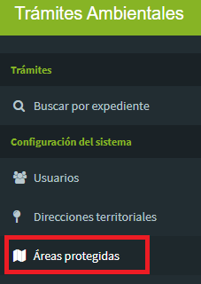
Imagen 41. Menú Configuración del sistema – Pestaña Áreas protegidas.

Se despliega la ventana que permite visualizar las áreas protegidas asociada a su dirección territorial, para registrar una nueva área protegida hacer clic en el botón Registrar Nueva AP como se observa en el recuadro bordeado de color rojo.

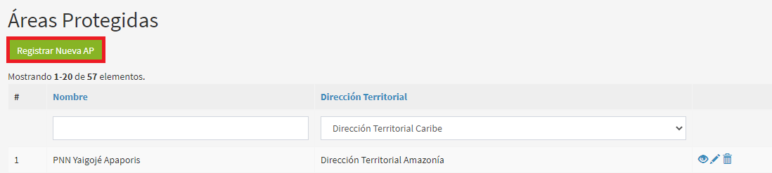
Imagen 42. Formulario registro nueva área protegida.

Se despliega el formulario que permite ingresar el nombre de la nueva área protegida, para el campo Dirección Territorial utilizar la lista desplegable para asociar el área protegida con la respectiva dirección territorial, para finalizar hacer clic en el botón Guardar como se observa en el recuadro bordeado de color rojo.

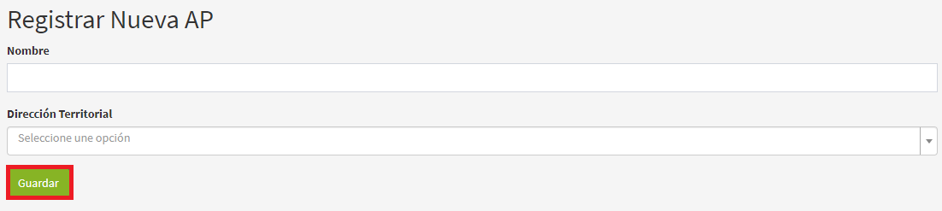
Imagen 43. Botón guardar.

Para visualizar la información del área protegida seleccionar el área protegida que se requiere consulta hacer clic en el botón en forma de Ojo como se observa en el recuadro bordeado de color rojo.

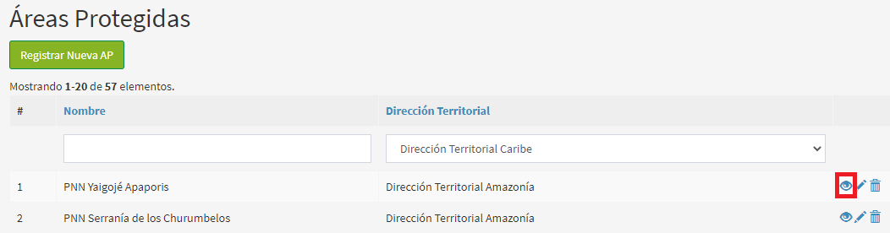
Imagen 44. Botón en forma de ojo.

Se despliega la información del área protegida como se observa en la siguiente imagen.

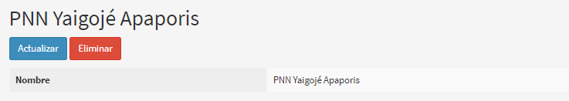
Imagen 45. Formulario de información.

Si se requiere realizar la modificación del nombre del área protegida, hacer clic en el botón en forma de Lápiz como se observa en la imagen del recuadro bordeado en color rojo.

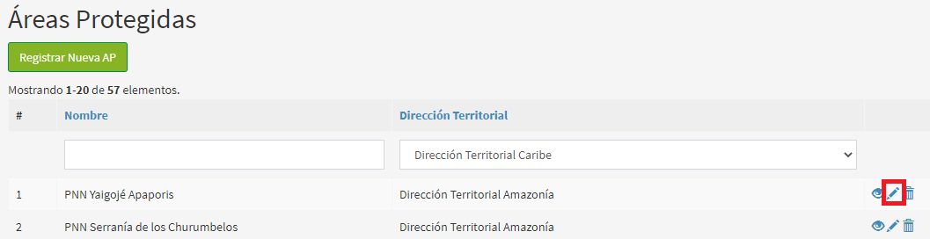
Imagen 46. Botón en forma de lápiz.

Se despliega la información del área protegida, realizar el cambio y hacer clic en el botón Actualizar como se observa en el recuadro bordeado de color rojo.

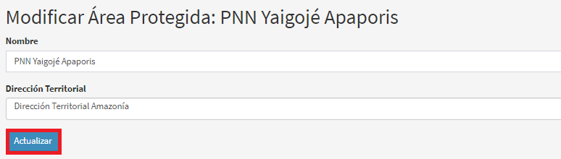
Imagen 47. Botón actualizar.

Para eliminar un área protegida, seleccione el AP y hacer clic en el icono en forma de Caneca como se observa en el recuadro bordeado de color rojo.

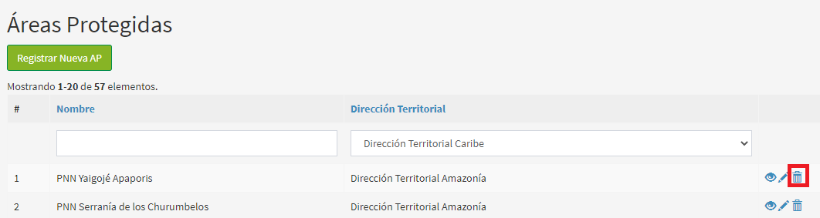
Imagen 48. Botón en forma de caneca.

Para confirmar la acción se despliega un aviso de confirmación, seleccione el botón Aceptar como se observa en el recuadro bordeado de color rojo.

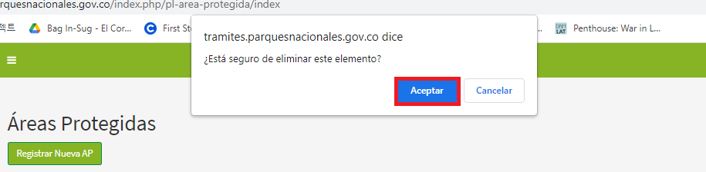
Imagen 49. Mensaje de confirmación.

5.2.6. TIPOS DE DOCUMENTOS
Para crear un nuevo tipo de documento, hacer clic en la pestaña Tipos de documento como se observa en el recuadro bordeado de color rojo.

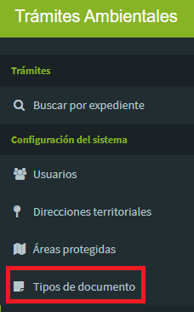
Imagen 50. Menú Configuración del sistema – Pestaña Tipos de documentos.

Para realizar la inclusión de un nuevo tipo de documento, hacer clic en el botón Registrar nuevo documento como se observa en el recuadro bordeado de color rojo.

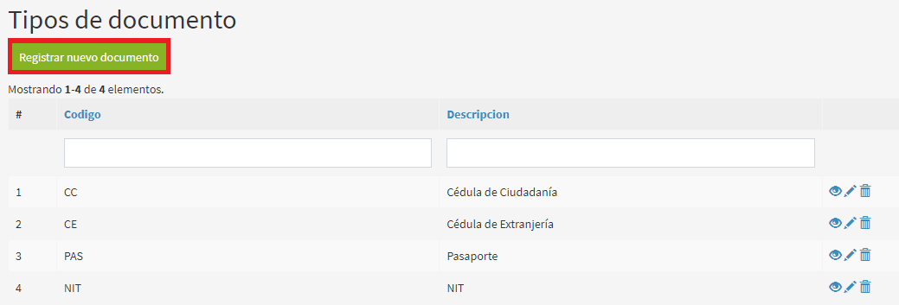
Imagen 51. Registrar nuevo documento.

Se despliega la ventana que permite crear un nuevo tipo de documento a imagen, para finalizar hacer clic en el botón Guardar como se observa en el recuadro bordeado de color rojo.

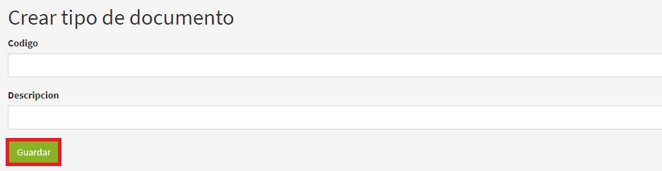
Imagen 52. Formulario crear tipo de documento.

Para visualizar la información del tipo de documento seleccionar el que se requiere consulta hacer clic en el botón en forma de Ojo como se observa en el recuadro bordeado de color rojo.

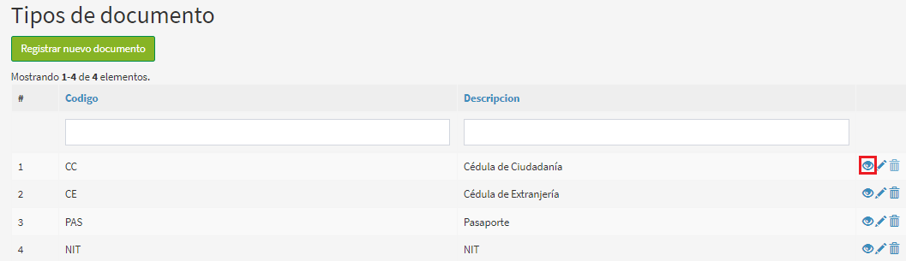
Imagen 53. Botón en forma de ojo.

Se despliega la información del tipo de documento como se observa en la siguiente imagen.

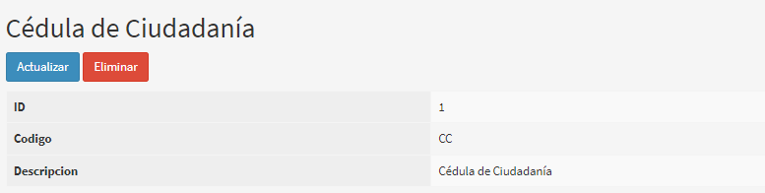
Imagen 54. Información del tipo de documento.

Si se requiere realizar la modificación de un tipo de documento, hacer clic en el botón en forma de Lápiz como se observa en la imagen del recuadro bordeado en color rojo.

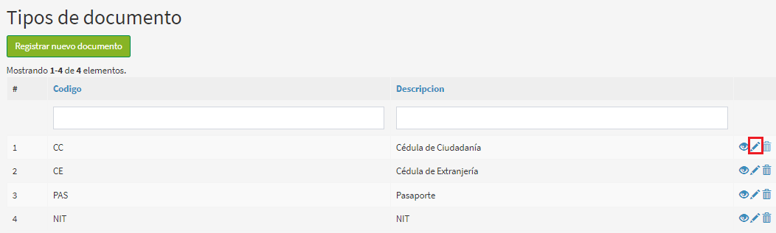
Imagen 55. Botón en forma de lápiz.

Se despliega la información del tipo de documento, realizar el cambio y hacer clic en el botón Actualizar como se observa en el recuadro bordeado de color rojo.

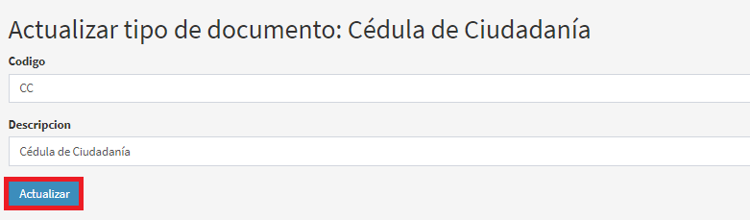
Imagen 56. Botón actualizar.

Para eliminar un tipo de documento hacer clic en el icono en forma de Caneca como se observa en el recuadro bordeado de color rojo.

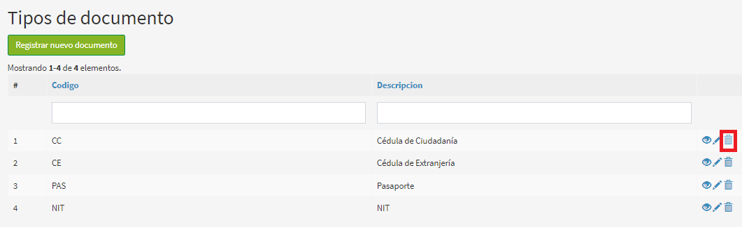
Imagen 57. Botón en forma de caneca.

Para confirmar la acción se despliega un aviso de confirmación, seleccione el botón Aceptar como se observa en el recuadro bordeado de color rojo.

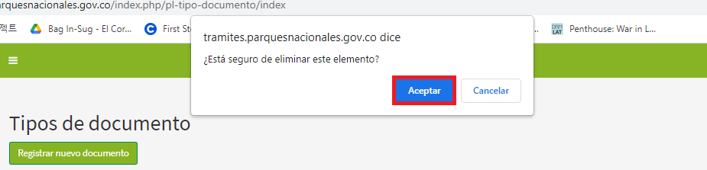
Imagen 58. Mensaje de confirmación.

5.2.7. TIPOS DE PERSONA
Para crear un nuevo tipo de persona, hacer clic en la pestaña Tipos de persona como se observa en el recuadro bordeado de color rojo.

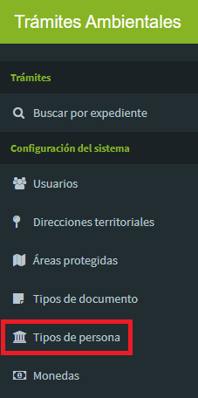
Imagen 59. Menú Configuración del sistema – Pestaña Tipos de personas.

Se despliega la pestaña que permite realiza la inclusión de un nuevo tipo de persona, hacer clic en el botón Registrar tipo de persona como se observa en el recuadro bordeado de color rojo.

Imagen 60. Formulario registro de persona.
Se despliega la ventana que permite diligenciar la información, para finalizar hacer clic en el botón Guardar como se observa en el recuadro bordeado de color rojo.

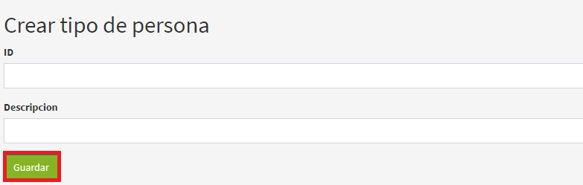
Imagen 61. Botón guardar.

Para visualizar la información del tipo de persona, hacer clic en el icono en forma de Ojo como se observa en el recuadro bordeado en color rojo.

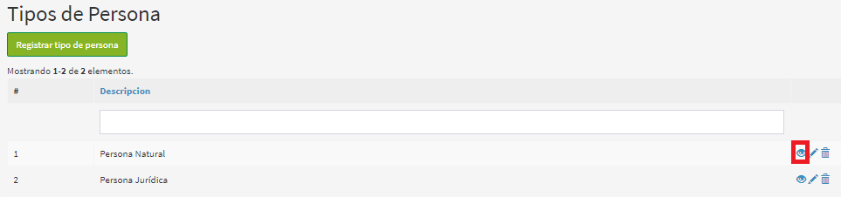
Imagen 62. Botón en forma de ojo.

Se despliega la información del tipo de persona como se observa en la imagen.

Imagen 63. Información del tipo de persona.

Si se requiere realizar la actualización de la información del documento, hacer clic en el icono en forma de Lápiz como se observa en la imagen del recuadro bordeada en color rojo.

Imagen 64. Botón en forma de lápiz.

Se despliega la ventana que permite realizar la modificación del documento, para finalizar hacer clic en el botón Actualizar como se observa en el recuadro bordeado de color rojo.

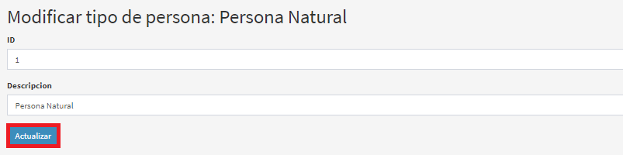
Imagen 65. Botón guardar.

Para eliminar un documento hacer clic en el icono en forma de Caneca como se observa en la imagen del recuadro bordeado en color rojo.

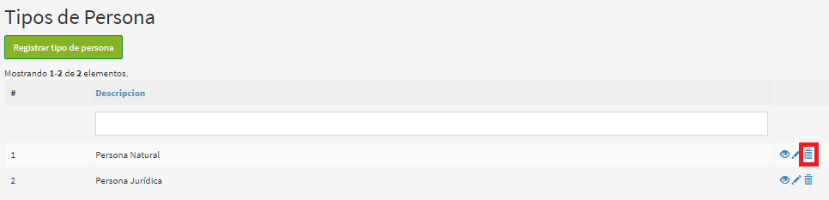
Imagen 66. Botón en forma de caneca.

Se despliega la ventana que permite confirmar la acción, para finalizar hacer clic en el botón Aceptar como se observa en la imagen del recuadro bordeado en color rojo.

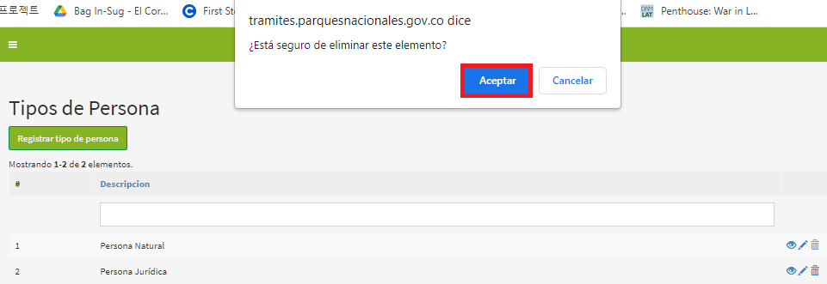
Imagen 67. Mensaje de confirmación.

5.2.8. MONEDAS
Para crear un nuevo tipo de moneda, hacer clic en la pestaña Monedas como se observa en el recuadro bordeado de color rojo.

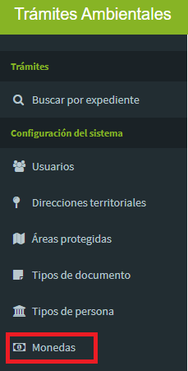
Imagen 68. Menú Configuración del sistema – Monedas
Se despliega la pestaña que permite realiza la inclusión de un nuevo tipo de moneda, hacer clic en el botón Registrar moneda como se observa en el recuadro bordeado de color rojo.

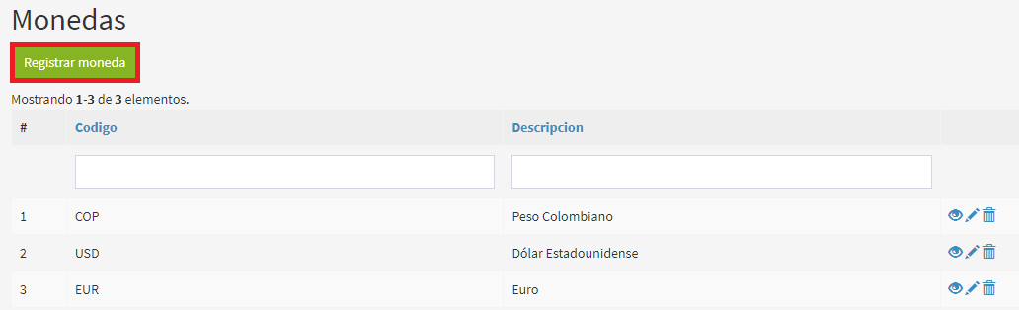
Imagen 69. Formulario registrar moneda

Se despliega la ventana que permite diligenciar la información como se observa en la imagen, para finalizar hacer clic en el botón Guardar como se visualiza en el recuadro bordeado de color rojo.

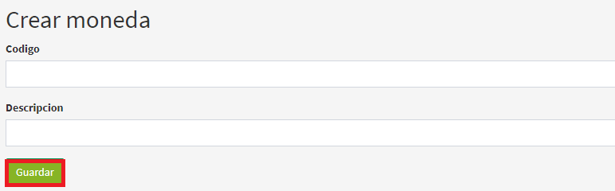
Imagen 70. Botón guardar.

Para visualizar la información del tipo de documento, hacer clic en el icono del Ojo como se observa en el recuadro bordeado en color rojo.

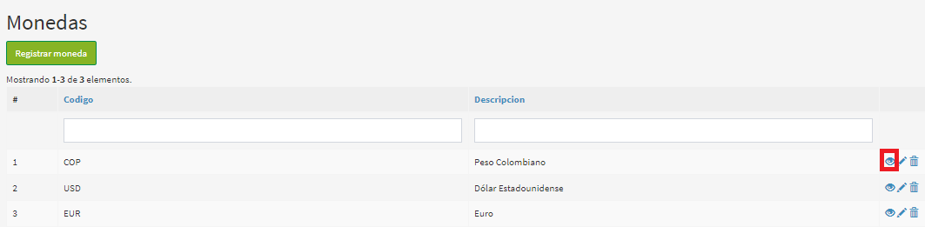
Imagen 71. Botón en forma de ojo.

Se despliega la información como se observa en la imagen.

Imagen 72. Información de moneda.

Para actualizar la información de la moneda hacer clic en el icono en forma de Lápiz como se observa en la imagen del recuadro bordeado en color rojo.

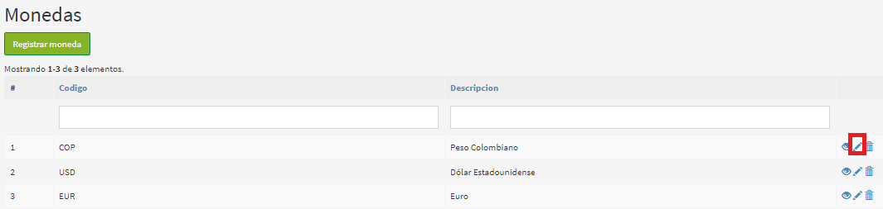
Imagen 73. Botón en forma de lápiz.

Se despliega la ventana que permite realizar la modificación, para finalizar hacer clic en el botón Actualizar como se observa en el recuadro bordeado de color rojo.

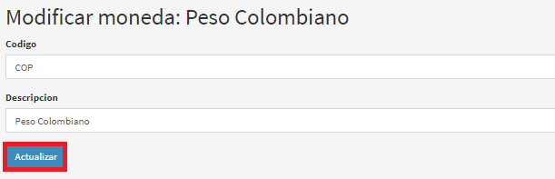
Imagen 74. Botón actualizar.

Para eliminar un tipo de moneda hacer clic en el icono en forma de Caneca como se observa en la imagen del recuadro bordeado en color rojo.

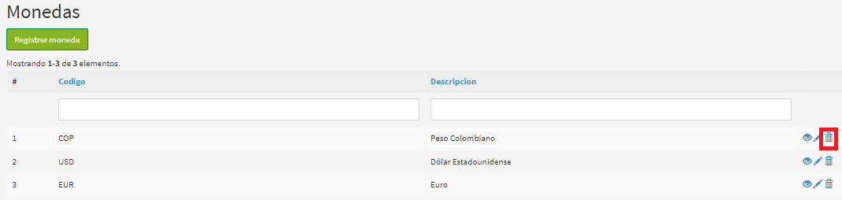
Imagen 75. Botón en forma de caneca.

Se despliega la ventana que permite confirmar la acción, para finalizar hacer clic en el botón Aceptar como se observa en la imagen del recuadro bordeado en color rojo.

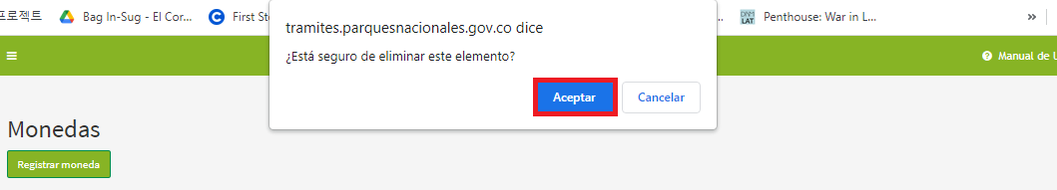
Imagen 76. Mensaje de confirmación.

5.2.9. UNIDADES
Para crear nuevas unidades de superficie, hacer clic en la pestaña Unidades como se observa en el recuadro bordeado de color rojo.

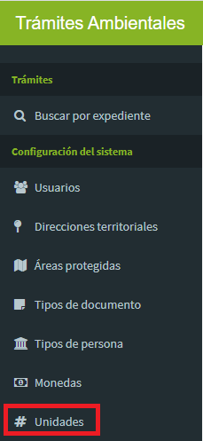
Imagen 77. Menú Configuración del sistema – Unidades

Se despliega la pestaña que permite realiza la inclusión de una unidad de superficie, hacer clic en el botón Registrar como se observa en el recuadro bordeado de color rojo.

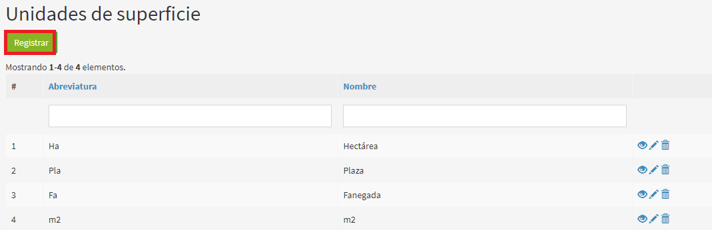
Imagen 78. Botón registrar unidades.

Se despliega la ventana que permite diligenciar la información como se observa en la imagen, para finalizar hacer clic en el botón Registrar como se observa en el recuadro bordeado de color rojo.

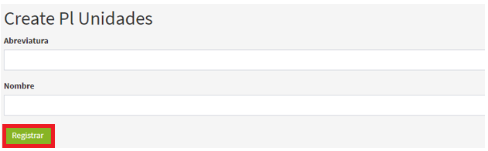
Imagen 79. Formulario registrar unidades.

Para visualizar la información de las unidades de superficie, hacer clic en el icono del Ojo como se observa en el recuadro bordeado en color rojo.

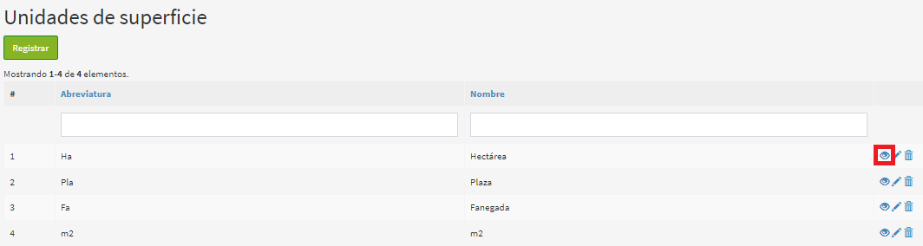
Imagen 80. Botón en forma de ojo.

Se despliega la información como se observa en la imagen.
Imagen 81. Información unidades.

Para actualizar la información de las unidades de superficie, hacer clic en el icono en forma de Lápiz como se observa en la imagen del recuadro bordeado en color rojo.

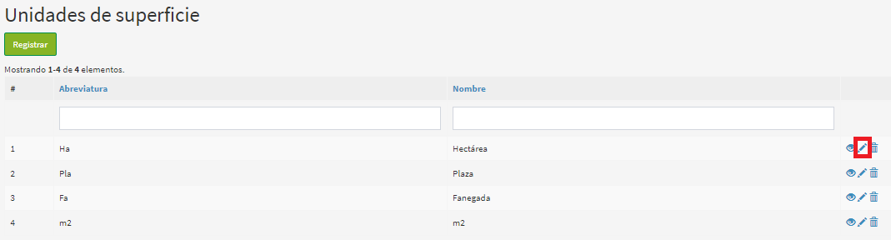
Imagen 82. Botón en forma de lápiz.

Se despliega la ventana que permite realizar la modificación de las unidades de superficie, para finalizar hacer clic en el botón Actualizar como se observa en el recuadro bordeado de color rojo.

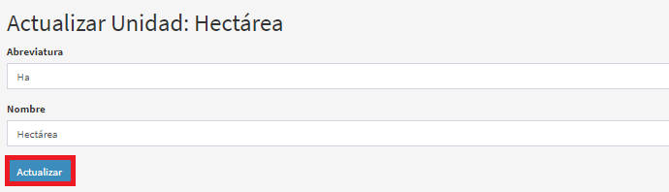
Imagen 83. Botón actualizar.

Para eliminar una unidad hacer clic en el icono en forma de Caneca como se observa en la imagen del recuadro bordeado en color rojo.

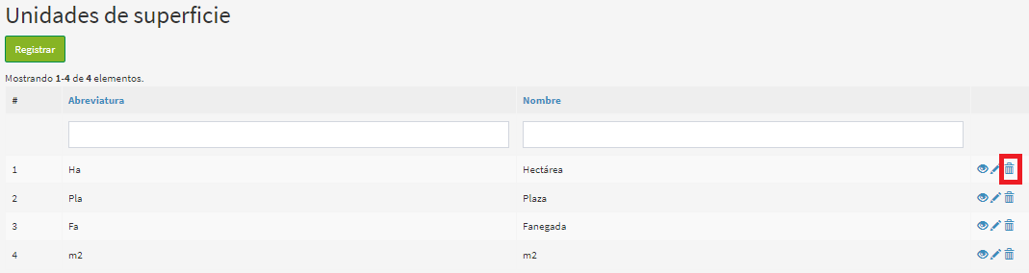
Imagen 84. Botón en forma de caneca.

Se despliega la ventana que permite confirmar la acción, para finalizar hacer clic en el botón Aceptar como se observa en la imagen del recuadro bordeado en color rojo.

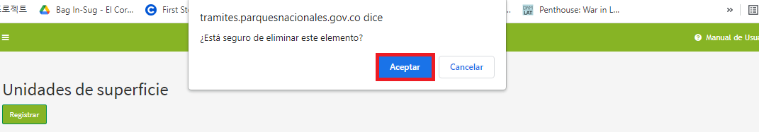
Imagen 85. Mensaje de confirmación.

5.3. PARAMETRIZACIÓN DE TRÁMITES

5.3.1. TIPOS DE TRÁMITES
Permite visualizar, actualizar o eliminar los tipos de trámites establecidos anteriormente, hacer clic en la pestaña Tipos de trámites como se observa en el recuadro bordeado de color rojo.

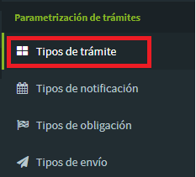
Imagen 86. Menú Parametrización de trámites – Tipos de trámites

Se despliega los tipos de trámites previamente establecidos, para visualizar la información hacer clic en el botón en forma de Ojo como se observa en la imagen del recuadro bordeada en color rojo.

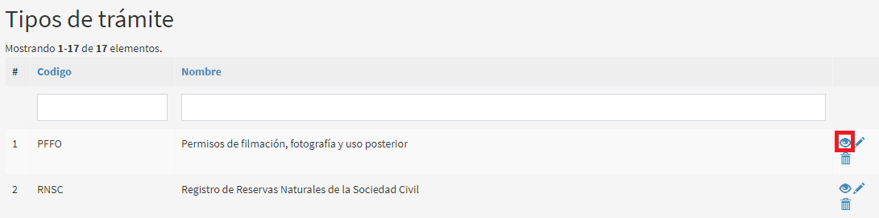
Imagen 87. Botón en forma de ojo.

Se despliega la información del tipo de trámite seleccionado, como se observa en la siguiente imagen.

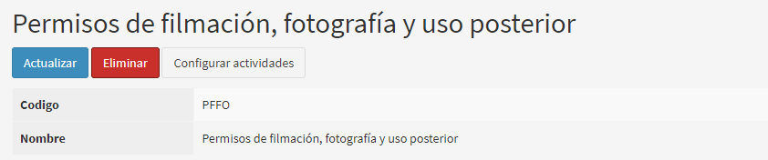
Imagen 88. Información tipo de trámite.

Para actualizar la información de tipos de trámites, hacer clic en el icono en forma de Lápiz como se observa en la imagen del recuadro bordeada en color rojo.

Imagen 89. Botón en forma de lápiz.

Se despliega la ventana que permite realizar la modificación de los tipos de trámites, para finalizar hacer clic en el botón Actualizar como se observa en el recuadro de color rojo.

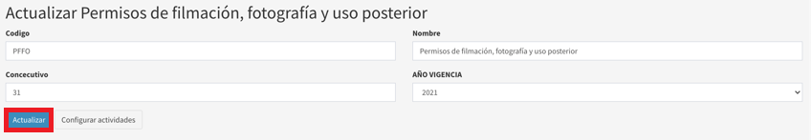
Imagen 90. Botón actualizar.

Para eliminar un tipo de trámite hacer clic en el icono en forma de Caneca como se observa en la imagen del recuadro bordeada en color rojo.
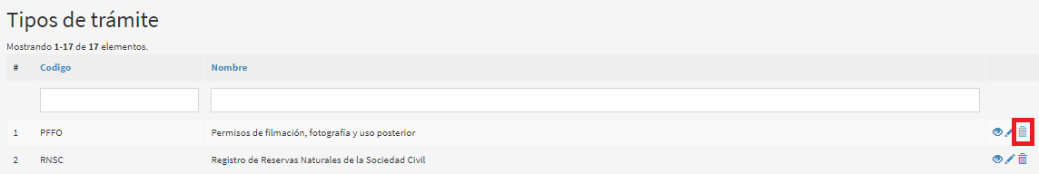
Imagen 91. Botón en forma de caneca.
Se despliega la ventana que permite confirmar la acción, para finalizar hacer clic en el botón Aceptar como se observa en la imagen del recuadro bordeada en color rojo.

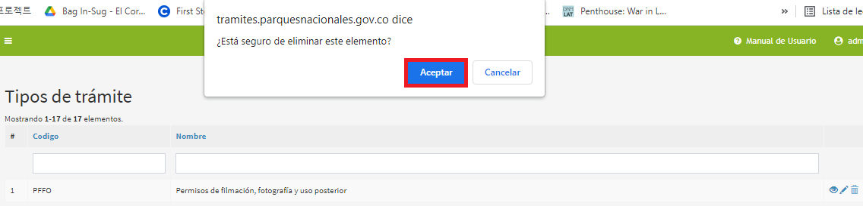
Imagen 92. Mensaje de confirmación.

5.3.2. TIPOS DE NOTIFICACIÓN
Permite crear, visualizar, actualizar o eliminar un tipo de notificación, hacer clic en la pestaña Tipos de notificación como se observa en el recuadro bordeado de color rojo.

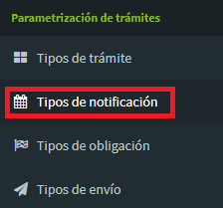
Imagen 93. Menú Parametrización de trámites – Tipos de notificación.

Se despliega los tipos de notificación, para registrar un nuevo tipo, hacer clic en el botón Registrar Tipo de Notificación como se observa en la imagen del recuadro bordeado en color rojo.

Imagen 94. Registrar tipo de notificación.

Se despliega la ventana que permite diligenciar la información del tipo de notificación como se observa en la imagen, para finalizar hacer clic en el botón Guardar como se observa en el recuadro bordeado de color rojo.

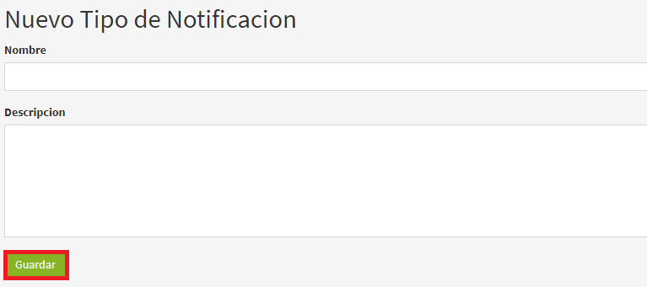
Imagen 95. Botón guardar.

Para visualizar la información del tipo de notificación, hacer clic en el icono del Ojo como se observa en el recuadro bordeado en color rojo.

Imagen 96. Botón en forma de ojo.

Se despliega la siguiente información como se observa en la imagen.

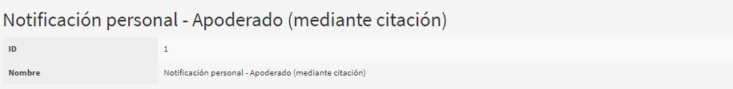
Imagen 97. Información de notiicación.

Para actualizar la información del tipo de notificación hacer clic en el icono en forma de Lápiz como se observa en la imagen del recuadro bordeado en color rojo.

Imagen 98. Botón en forma de lápiz.

Se despliega la ventana que permite realizar la modificación del tipo de notificación, para finalizar hacer clic en el botón Actualizar como se observa en el recuadro bordeado de color rojo.

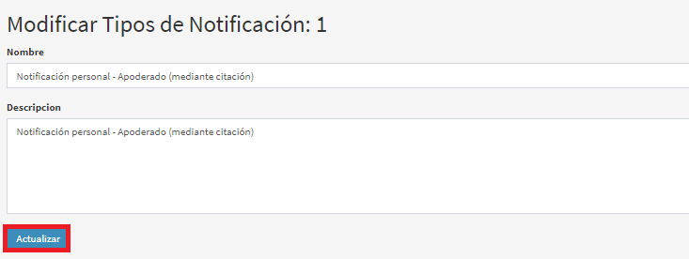
Imagen 99. Botón actualizar.

Para eliminar un tipo de notificación hacer clic en el icono en forma de Caneca como se observa en la imagen del recuadro bordeado en color rojo.

Imagen 100. Botón en forma de caneca.

Se despliega la ventana que permite confirmar la acción, para finalizar hacer clic en el botón Aceptar como se observa en la imagen del recuadro bordeado en color rojo.

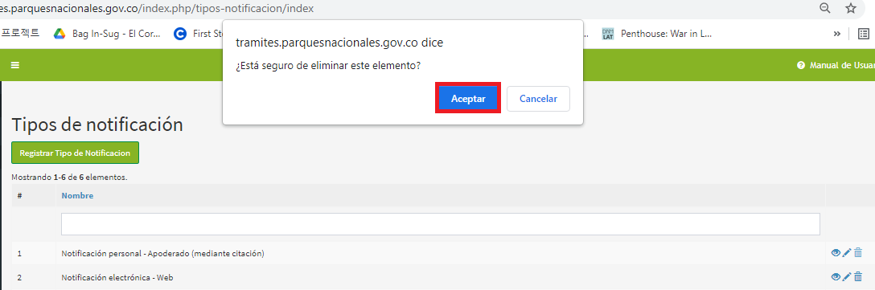
Imagen 101. Mensaje de confirmación.

5.3.3. TIPOS DE OBLIGACIÓN
Permite crear, visualizar, actualizar o eliminar un tipo de obligación, hacer clic en la pestaña Tipos de obligación como se observa en el recuadro bordeado de color rojo.

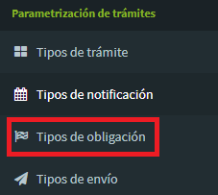
Imagen 102. Menú Parametrización de trámites – Tipos de obligación.

Se despliega los tipos de obligación, para registrar un nuevo tipo, hacer clic en el botón Registrar Tipo obligación como se observa en la imagen del recuadro bordeado en color rojo.

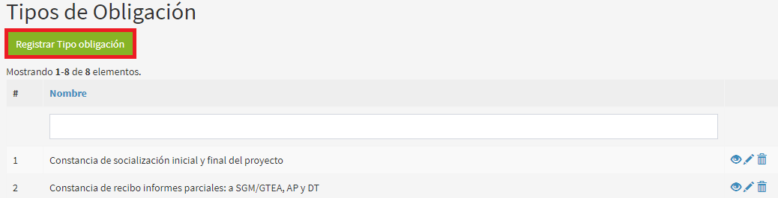
Imagen 103. Registrar tipo de obligación.

Se despliega la ventana que permite diligenciar la información del tipo de obligación como se observa en la imagen, para finalizar hacer clic en el botón Registrar como se observa en el recuadro bordeado de color rojo.

Imagen 104. Formulario registrar obligación.

Para visualizar la información de los tipos de obligación, hacer clic en el icono del Ojo como se observa en el recuadro bordeado en color rojo.

Imagen 105. Botón en forma de ojo.

Se despliega la siguiente información como se observa en la imagen.

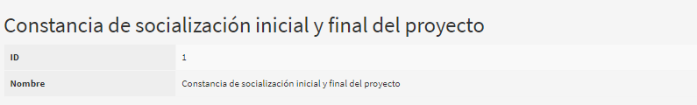
Imagen 106. Información de obligación.

Para actualizar la información del tipo de obligación, hacer clic en el icono en forma de Lápiz como se observa en la imagen del recuadro bordeado en color rojo.

Imagen 107. Botón en forma de lápiz.

Se despliega la ventana que permite realizar la modificación del tipo de obligación, para finalizar hacer clic en el botón Actualizar como se observa en el recuadro bordeado de color rojo.

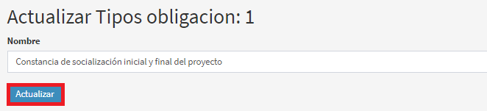
Imagen 108. Botón actualizar.

Para eliminar un tipo de obligación, hacer clic en el icono en forma de Caneca como se observa en la imagen del recuadro bordeado en color rojo.

Imagen 109. Botón en forma de caneca.

Se despliega la ventana que permite confirmar la acción, para finalizar hacer clic en el botón Aceptar como se observa en la imagen del recuadro bordeado en color rojo.

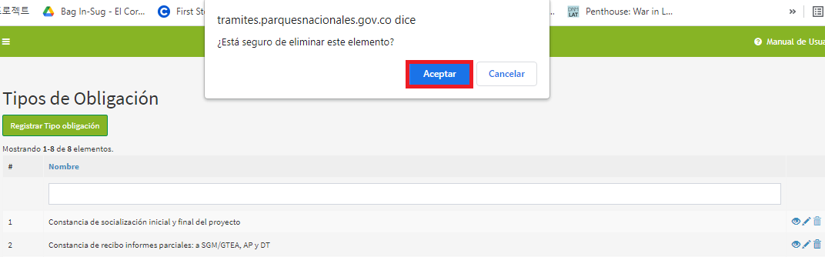
Imagen 110. Mensaje confirmación.

5.3.4. TIPOS DE ENVÍO
Permite crear, visualizar, actualizar o eliminar un tipo de obligación, hacer clic en la pestaña Tipos de envío como se observa en el recuadro bordeado de color rojo.

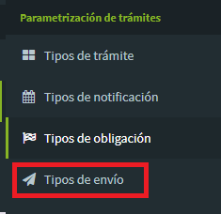
Imagen 111. Menú Parametrización de trámites – Tipos de envío.

Se despliega los tipos de obligación, para registrar un nuevo tipo de envío, hacer clic en el botón Registrar Tipo Envío como se observa en la imagen del recuadro bordeado en color rojo.

Imagen 112. Registrar tipos envío.

Se despliega la ventana que permite diligenciar la información del tipo de envío como se observa en la imagen, para finalizar hacer clic en el botón Registrar como se observa en el recuadro bordeado de color rojo.

Imagen 113. Botón registrar.

Para visualizar los tipos de envío, hacer clic en el icono del Ojo como se observa en el recuadro bordeado en color rojo.

Imagen 114. Botón en forma de ojo.

Se despliega la información como se visualiza en la imagen.

Imagen 115. Información de envío.

Para actualizar la información del tipo de envío, hacer clic en el icono en forma de Lápiz como se observa en la imagen del recuadro bordeado en color rojo.

Imagen 116. Botón en forma de lápiz.

Se despliega la ventana que permite realizar la modificación del tipo de envío, para finalizar hacer clic en el botón Actualizar como se observa en el recuadro bordeado de color rojo.

Imagen 117. Botón actualizar.

Para eliminar un tipo de envío hacer clic en el icono en forma de Caneca como se observa en la imagen del recuadro bordeado en color rojo.

Imagen 118. Botón en forma de caneca.

Se despliega la ventana que permite confirmar la acción, para finalizar hacer clic en el botón Aceptar como se observa en la imagen del recuadro bordeada en color rojo.

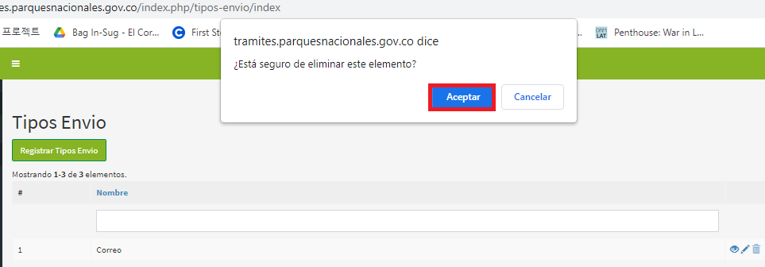
Imagen 119. Mensaje de confirmación.

6. CONTROL DE CAMBIOS
FECHA DE VIGENCIA VERSIÓN ANTERIOR | VERSIÓN ANTERIOR | MOTIVO DE LA ACTUALIZACIÓN
23/11/2023 | 1 | Se re codifica el documento de acuerdo con el nuevo mapa de procesos, actualizando el FO. El documento por cargue inicial en la aplicación tecnológica reinicia desde el código 1. Para consultar los obsoletos ver matriz de armonización documentos del SGI al nuevo mapa de procesos https://drive.google.com/drive/u/1/folders/1Tu2ChzlvgSaXxc10UpqzX-SVhu095Kvv  Las fechas que aparecen en el control de revisión y aprobación, obedecen a las fechas registradas en el documento antes de la migración del documento al nuevo mapa de procesos.

CRÉDITOS
Elaboró | Nombre | Sandra Milena Gómez
 | Cargo | Contratista GSIR
 | Fecha | 10/09/2021
Revisó | Nombre | Fernando Enrique Vega Cortés  Luz Mila Sotelo Delgadillo
 | Cargo | Profesional Universitario 2044-08 / Grupo de Trámite y Evaluación Ambiental  Profesional especializado 2028-16 / Coordinadora Grupo de Sistemas de Información y Radiocomunicaciones
 | Fecha: | 10/09/2021
Aprobó | Nombre | Guillermo Alberto Santos Ceballos
 | Cargo | Profesional Especializado, Código 2028 - Grado 16 / Coordinador SGM-GTEA
 | Fecha: | 25/02/2022

